BỘ GIÁO DỤC VÀ ĐÀO TẠO
TRƯỜNG ĐẠI HỌC DUY TÂN



Tên đề tài:
PHÁT TRIỂN GIẢI PHÁP CỔNG THÔNG TIN QUẢN LÝ VÀ TÍCH HỢP DỮ LIỆU TỪ NHIỀU NGUỒN SỬ DỤNG GOOGLE APPSCRIPT, GOOGLE SHEET VÀ PHP

TÀI LIỆU DATABASE

GVHD: Nguyễn Hữu Phúc
Nhóm SVTH:
Phan Thanh Phúc - 28211143941
Nguyễn Thị Vân Anh - 28201154542
Trần Quốc Công - 28211154081
Nguyễn Thị Như Quỳnh - 28201152595
Phan Thế Tài - 28219025556

Đà Nẵng, tháng 03 năm 2026
THÔNG TIN DỰ ÁN
Dự án viết tắt
Tên dự án | Phát triển giải pháp cổng thông tin quản lý và tích hợp dữ liệu từ nhiều nguồn sử dụng Google AppScript, Google Sheet và PHP.
Ngày bắt đầu | 12/03/2026 | Ngày kết thúc |  | 15/5/2026
Nơi thực hiện | Khoa Công nghệ thông tin – Đại học Duy Tân
Giảng viên hướng dẫn | ThS. Nguyễn Hữu Phúc  Email: nguyenhuuphuc6@dtu.edu.vn  Phone: 0905094972
Chủ sở hữu | ThS. Nguyễn Hữu Phúc  Email: nguyenhuuphuc6@dtu.edu.vn  Phone: 0905094972
Quản lý dự án | Phan Thanh Phúc |  | phannphucc@gmail.com | 0348769763
Thành viên trong đội | Nguyễn Thị Vân Anh |  | vananh1392004@gmail.com | 0779546142
 | Trần Quốc Công |  | qcong2004@gmail.com | 0822192577
 | Nguyễn Thị Như Quỳnh |  | quynh230404@gmail.com | 0355208291
 | Phan Thế Tài |  | tai0935058232@gmail.com | 0935058232

THÔNG TIN TÀI LIỆU
Tên dự án | Phát triển giải pháp cổng thông tin quản lý và tích hợp dữ liệu từ nhiều nguồn sử dụng Google AppScript, Google Sheet và PHP
Tiêu đề tài liệu | Plan document
Người thực hiện | Phan Thanh Phúc

LỊCH SỬ CHỈNH SỬA TÀI LIỆU
Phiên bản | Người chỉnh sửa | Ngày | Ghi chú
1.0 | Phan Thanh Phúc | 13/03/2026 | Tạo tài liệu
1.1 | Phan Thanh Phúc |  | Chỉnh sửa tài liệu

PHÊ DUYỆT TÀI LIỆU
Người hướng dẫn | Nguyễn Hữu Phúc | Chữ ký
 |  | Ngày | …./…./2026
Chủ sở hữu | Nguyễn Hữu Phúc | Chữ ký
 |  | Ngày | …./…./2026
Quản lý dự án | Phan Thanh Phúc | Chữ ký
 |  | Ngày | …./…./2026
Thành viên | Nguyễn Thị Vân Anh | Chữ ký
 |  | Ngày | …./…./2026
 | Trần Quốc Công | Chữ ký
 |  | Ngày | …./…./2026
 | Nguyễn Thị Như Quỳnh | Chữ ký
 |  | Ngày | …./…./2026
 | Phan Thế Tài | Chữ ký
 |  | Ngày | …./…./2026

MỤC LỤC
1. LỰA CHỌN CƠ SỞ DỮ LIỆU 5
2. THIẾT KẾ CƠ SỞ DỮ LIỆU 5
2.1. Lược đồ cơ sở dữ liệu 5
2.2. Thiết kế kiến trúc bảng 6
2.3. Sơ đồ thực tế liên kết 11

LỰA CHỌN CƠ SỞ DỮ LIỆU
- Hệ thống của chúng tôi sử dụng Hệ quản trị cơ sở dữ liệu MySQL.
- MySQL là một hệ thống quản trị cơ sở dữ liệu mã nguồn mở (RDBMS), nó nằm trong số những hệ thống quản trị cơ sở dữ liệu phổ biến bậc nhất thế giới, được rất nhiều nhà phát triển ưa chuộng.
- MySQL có những đặc điểm nổi bật như sau:
- Nó là một hệ thống quản trị cơ sở dữ liệu có tốc độ cao, bảo mật, ổn định, dễ sử dụng.
- Được phát hành lần đầu tiên vào năm 1995, tính đến nay thì đã có một lượng người dùng khổng lồ cùng với các diễn đàn hỏi đáp, sẵn sàng trợ giúp bạn khi gặp phải bất kỳ khó khăn nào.
- MySQL là miễn phí, chúng ta có thể tải trực tiếp tại trang chủ: https://www.mysql.com
- Bởi vì tốc độ cao cùng tính bảo mật, MySQL có thể được xem là sự lựa chọn hàng đầu trong việc phát triển các ứng dụng có truy cập cơ sở dữ liệu trên internet, nó đặc biệt phù hợp làm nơi lưu trữ dữ liệu cho các trang web được viết bằng ngôn ngữ Java, PHP, NodeJS v.v...
- Ứng dụng của chúng tôi được thiết kế và xây dựng trên cơ sở dữ liệu MySQL.

THIẾT KẾ CƠ SỞ DỮ LIỆU

Lược đồ cơ sở dữ liệu
- crawl_new (Id, Title, Link, Inmage, Pubdate, Source, Savedtime, Category, Content) Đây là bảng trung tâm lưu trữ toàn bộ nội dung các bài báo được quét về từ các nguồn khác nhau.
- token_login (Id, User_id, Token, Created_at, Updated_at)
- users (Id, Fullname, Email, Avatar, Password, Forget_token, Active_token, Status) Dùng để Lưu trữ toàn bộ thông tin định danh của người dùng tham gia vào hệ thống
- favourite_news (Id, User_id, News_id, Created_at) Lưu trữ mối liên kết giữa người dùng và các bài báo mà họ muốn lưu lại.
- comments (Id, User_id, News_id, comment, Created_at, Updated_at) Lưu trữ các tương tác, ý kiến đóng góp của độc giả đối với mỗi bài viết.
- ai_related (Article_id, Related, Updated_id) Lưu trữ các kết quả xử lý từ AI cho mỗi bài báo.
- category (Id, Ten, Trangthai, Parent_id, Category_crawl) Quản lý cấu trúc cây thư mục của các loại tin tức trong hệ thống

Thiết kế kiến trúc bảng

- Table crawl_news
Field | Type | Null | Key | Default | Extra
Id | Int | No | PK | None | Primary Key
Title | Varchar(50) | No |  | None
Link | Text | No |  | None
Inmage | Text | No |  | None
Pubdate | Datetime | No |  | None
Source | Varchar(20) | No |  | None
Savedtime | Datetime | No |  | None
Category | Varchar(30) | No |  | None
Content | Int | No |  | None

- Table token_login
Field | Type | Null | Key | Default | Extra
Id | Int | No | PK | None | auto_increment
User_id | Int | No | FK | None
Token | Varchar(200) | No |  | None
Created_at | Datetime | No |  | None
Updated_at | Datetime

- Table user
Field | Type | Null | Key | Default | Extra
Id | Int | No | PK | None | Primary Key
Fullname | Varchar(200) | No |  | None
Email | Varchar(100) | No |  | None
Avatar | Varchar(500) | No |  | None
Password | Varchar(500) | No |  | None
Forget_token | Varchar(500) | No |  | None
Active_token | Varchar(500) | No |  | None
Status | Int | No |  | None
Created_at | Datetime | No |  | None
Updated_at | Datetime | No |  | None
Id | Int | No |  | None

- Table favourite_news
Field | Type | Null | Key | Default | Extra
Id | Int | No | PK | None | Primary Key
User_id | Int | No | FK | None
News_id | Int | No | FK | None
Created_at | Datetime | No |  | None

- Table comments
Field | Type | Null | Key | Default | Extra
Id | Int | No | PK | None | Primary Key
User_id | Int | No | FK | None
News_id | Int | No | FK | None
comment | Text | No |  | None
Created_at | Datetime | No |  | None
Updated_at | Datetime | No |  | None

- Table ai_related
Field | Type | Null | Key | Default | Extra
Article_id | Int | No | PK | None | Primary Key
Related | Json | No |  | None
Updated_id | Timestamp | No |  | None

- Table category
Field | Type | Null | Key | Default | Extra
Id | Int | No | PK | None | Primary Key
Ten | Varchar(255) | No |  | None
Trangthai | Varchar(255) | No |  | None
Parent_id | Int | No |  | None
Category_crawl | Varchar(255) | No |  | None

Sơ đồ thực tế liên kết
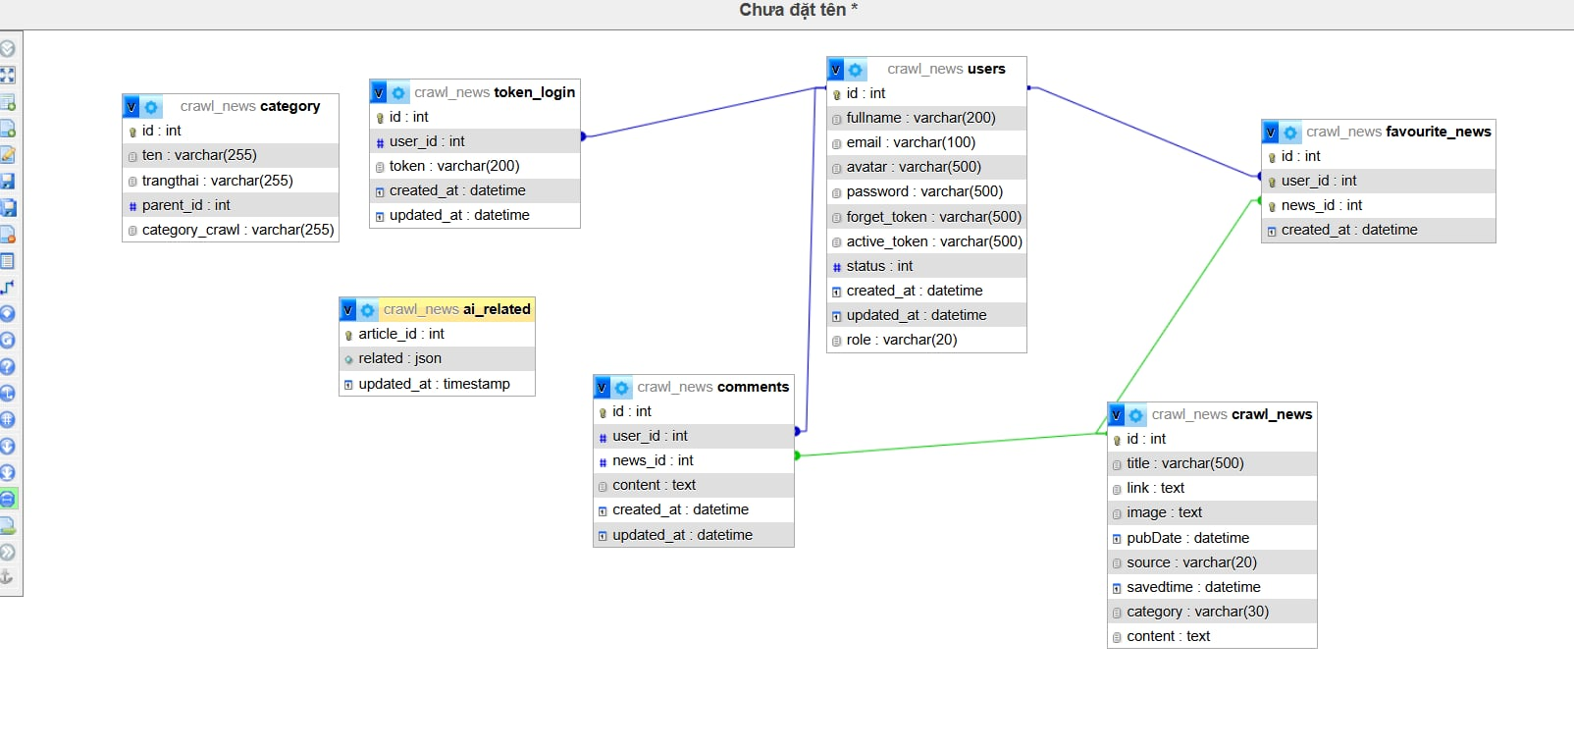

Hình 1: Sơ đồ thực thể liên kết

